Họ tên: Nguyễn Quang Thắng
Mã sinh viên: B21DCCN669
Link figma: https://www.figma.com/design/tChov6x4NZ8jLSSAE0qKEn/SafeAid?node-id=98-49&p=f&t=UtkmiuOkl4c557hb-0
STT | Công việc/Chức năng |  | Chi tiết chức năng | Figma
1 | - Kiểm Tra Hiểu Biết: |  | - Hệ thống câu hỏi trắc nghiệm: Kiểm tra kiến thức của người dùng với các bài kiểm tra sau mỗi chương học. | 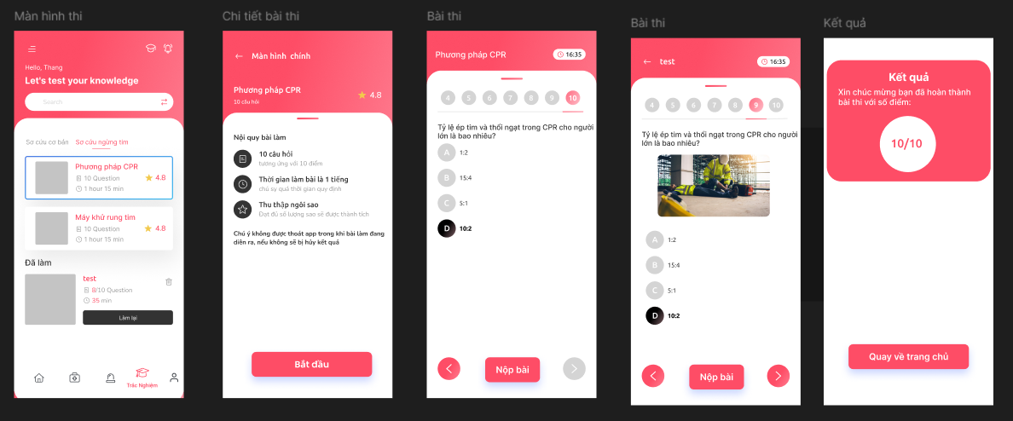
2 | -  - Cập Nhật Kiến Thức Liên Tục |  | - Thông báo cập nhật: Gửi thông tin về các phương pháp sơ cứu mới.  - Tin tức y tế: Cung cấp thông tin mới nhất về an toàn sức khỏe. | 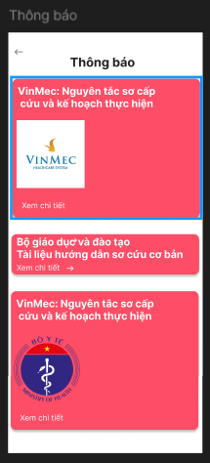
3 | - Lịch Sử Học Tập và Đánh Giá | - Ghi lại tiến trình học tập: Theo dõi các bài học đã hoàn thành và điểm kiểm tra.  - Chứng nhận hoặc huy hiệu hoàn thành: Đưa ra các huy hiệu để khuyến khích người dùng tiếp tục học. |  | 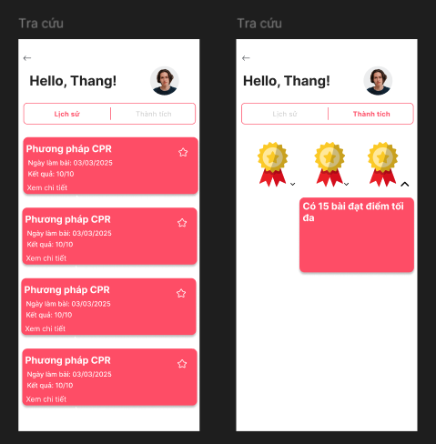

Chức năng Kiểm tra hiểu biết:

Chức năng Cập nhật kiến thức:

Chức năng Lịch sử và đánh giá:

